Informacja dla rodziców:
Przewidywane osiągnięcia ucznia:
- Słucha tekstu w skupieniu, ze zrozumieniem;
- Wypowiada się na temat ilustracji i własnych doświadczeń;
- Ćwiczy czytanie i kształtne pisanie;
- Rozwija spostrzegawczość;
- Wykonuje wielkanocną pisankę wybraną techniką;
- Zapoznaje się z budową ptasiego jaja;
- Rozwiązuje zadania z treścią na dodawanie i odejmowanie liczb w zakresie 20 oraz obliczenia pieniężne.
Informacja dla dzieci:
Dzień dobry!
Witam Was w poniedziałek, 6 kwietnia 2020 roku. W tym tygodniu będziemy rozmawiać o zbliżających się świętach (Temat tygodnia: Kolorowe święta). Dziś zajmiemy się symbolami świąt Wielkanocnych (Temat dnia: Przygotowania do świąt)
Przypominam, że zadania są podzielone na:
I - zadania obowiązkowe dla wszystkich.
II - zadania dodatkowe, wykonaj je, gdy temat Cię interesuje.
III - zadania utrwalające i powtórkowe - nie są obowiązkowe, ale warto je robić.
IV - zadania różne - prace plastyczne, zajęcia kulinarne - możesz wykonywać je z rodziną.
V - zadania dodatkowe - trudniejsze, dla chętnych.
Pamiętaj, by robić przerwy, możesz wtedy napić się wody, zrobić dowolne ćwiczenie gimnastyczne, pospacerować lub zatańczyć. ;-)

(I) 1. Podręcznik s. 76-77 Poproś rodzica o przeczytanie lub przeczytaj samodzielnie tekst “Wesołe jajko”. Odpowiedz na pytania 1 i 2.

Przyjrzyj się ilustracji na s. 77 i odpowiedz na pytanie 1 i 2.

(II) W różnych częściach Polski kolorowe, wielkanocne jaja, różnie się nazywają. Spójrz na zdjęcia i przeczytaj dodatkowe informacje.
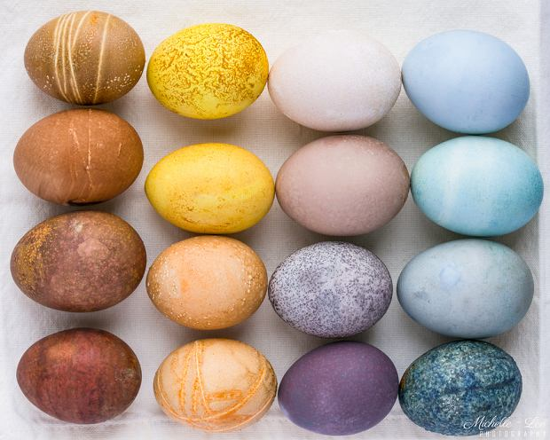
Kraszanki (malowanki, byczki) to jajka bez wzorków, jednobarwne, farbowane w roślinnych barwnikach:
- czarnym - wywar z kory dębowej;
- brązowym - wywar z łusek cebuli lub łupin orzechów włoskich;
- purpurowym - wywar z bordowych kwiatów malwy;
- różowym - wywar z buraka;
- zielonym - wywar z pędów zbóż.

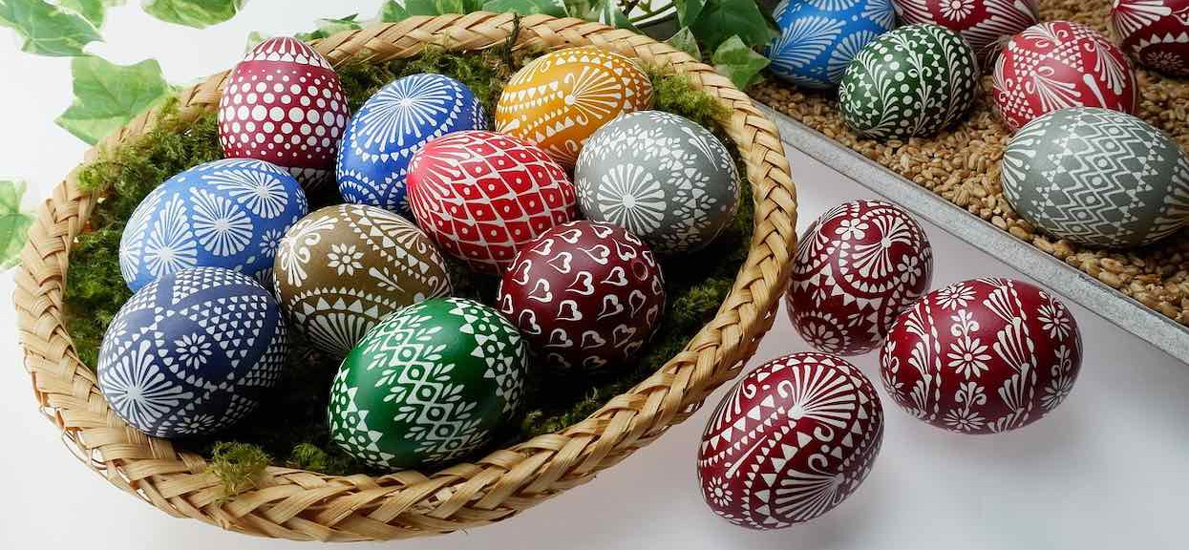
Pisanki to jajka zdobione specjalnym pisakiem, tzw. żelazkiem, czyli patykiem z lejkiem. Na skorupkę jajka nanosi się roztopiony wosk, wykonując wzór. Następnie jajko moczy się w barwniku i ściera się wosk - powstaje biały wzór na kolorowym tle.

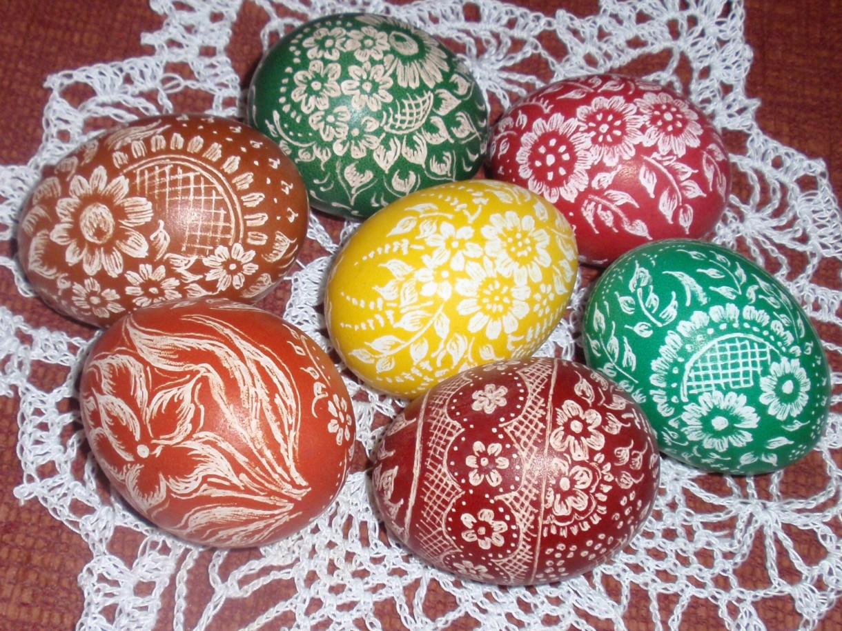
Skrobanki to ufarbowane jajka, których skorupki skrobie się ostrym narzędziem.

Jajka z duszą to jajka oklejane rdzeniem sitowia, farbowaną słomą, włóczką lub wycinankami z papieru.

[na podstawie: Marzena Kuźmińska, Święta z Tradycją, Warszawa 2007]

Współcześnie można użyć gotowych kolorowych owijek, barwników, czy specjalnych farb lub naklejek.
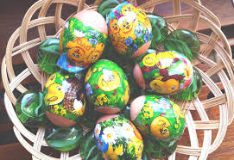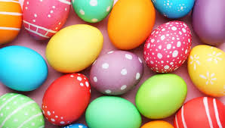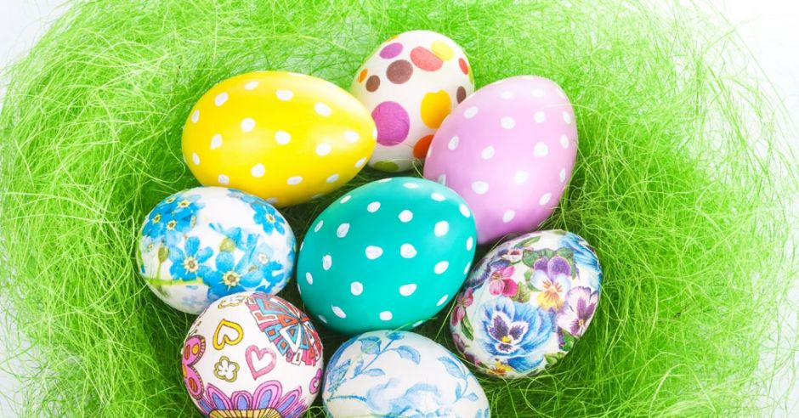

(II) Tu możesz obejrzeć jak wykonuje się tradycyjne pisanki: https://www.youtube.com/watch?v=iczeBleTe8s

(I) 2. Karty ćwiczeń w linie s. 74-76 Wykonaj wszystkie te zadania.

(IV) Karty ćwiczeń w linie s. 77 Przygotuj koszyczek wielkanocny wg instrukcji. Możesz go ozdobić.

(I) 3. Podręcznik s. 77 z. 3 A teraz czas wrzucić coś do koszyczka - wykonaj wielkanocne jajo wybraną przez siebie techniką.
Inspiracje:

https://mamotoja.pl/jak-ozdobic-pisanki-wielkanoc-z-dzieckiem,wielkanoc-artykul,11517,r1p1.html

https://polki.pl/rodzina/dziecko,szybkie-i-latwe-pisanki-5-super-pomyslow,10081476,artykul.html

(I) 4. Karty matematyczne s. 70-71 oraz 74-75. Wykonaj wszystkie te zadania.

(III) Możesz wykonać dodatkowe zadania (do wydrukowania).
Jeśli masz ochotę podziel się zdjęciami, lub napisz co u Ciebie słychać, jak się czujesz. :)

Pozdrawiam,
Magdalena Dłużeń

